السيرة الذاتية للدكتور عبد الرزاق بعلي
معلومات شخصية:
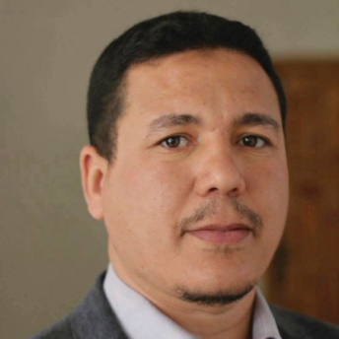
الاسم : عبدالرزاق
اللقب : بعلي
تاريخ الميلاد : 13/12/1978
متزوج وأب لــ06 أطفال
مقيم في ولاية المسيلة، دولة الجزائر.
الهاتف :002130698753674
- البريد الالكترونـي: baaliuniv2@gmail.com
دراسات وشهادات:
- 1997 : بكالوريا علوم طبيعة وحياة
- 1998-2002 : ليسانس لغة عربية وآدابها- جامعة المسيلة.
- جوان 2002 : مناقشة مذكرة تخرج بعنوان "دراسة لغوية للأمثال القرآنية –سورة البقرة أنموذجا- ".
- 2014- 2016 : تحضير رسالة الماستر الأكاديمي بعنوان "تحليل دلالي لـقصيدة المنفرجة لأبي الفضل النحوي". وطبعت في شكل كتاب بعد التنقيح.
- 2016 :الحصول على شهادة ماستر أكاديمي - جامعة المسيلة.
- 2016-2017: النجاح في مسابقة الدكتوراه –جامعة الجزائر2.
- 2019 : رسالة دكتوراه في علوم اللسانيات جامعة الجزائر2.
- منشورات وانتاجات:
- كتاب تحليل دلالي لقصيدة المنفرجة، دراسات في الموروث اللغوي المغاربي، مؤسسة نور للنشر ألمانيا.
- باحث ومهتم باللغة العربية والتقارب والتفاعل مع لغات وتراث العالم.
الخبرة المهنية:
- 2013-2017 أستاذ لغة عربية ولاية المسيلة.
- 2016-2017رئيس لجنة الإشعاع المدرسي والثقافي بالجمعية الولائية لأعمال المكملة المدرسية بولاية المسيلة.
- رئيس جمعية النادي الأدبي عكاظ لجامعة محمد بوضياف المسيلة خلال الفترة 1999-2001.
- أستاذ جامعي بجامعة محمد بوضياف المسيلة ،كلية اللغة العربية،. 2016-2019. وإلى يومنا هذا

